Годовой текстовой отчёт
МБКДУ «Струнинский Дом культуры» за 2018 год.

МБКДУ “Струнинский Дом культуры» - это учреждение, где работают творческие коллективы различных направлений деятельности и клубные формирования для взрослых и детей. Основная цель работы Струнинского Дома культуры - организация досуга и приобщение жителей муниципального образования к творчеству, культурному развитию и самообразованию, любительскому искусству, создание условий для культурного обогащения, путем предоставления услуг в данной сфере.
В 2018 году в МБКДУ «Струнинский Дом культуры» сделано:
Административно-хозяйственная часть:
- Замена ввода теплоснабжения с установкой запорной вентиляции
- Косметический ремонт в малом зале ( потолок, сцена, частично стены)
- Приобретение и установка тепловентиляторов (зрительный зал)
- Частичный ремонт электрики (замена шины, питаюшего электрошкафа, замена проводки на 1и 2 этажах)
- Ремонт светового оборудования сцены.
- Заключение договора на утилизацию ртутносодержащих ламп
- Косметический ремонт здания Дк ко Дню города.
- Косметический ремонт крыльца ДК.
- Работы по благоустройству парковой зоны.

Так же МБКДУ «Струнинский Дом культуры» включен в областную программу «Реконструкции Домов культуры малых городов Владимирской области» на 2020 год (помещение дискозала), для этого был сформирован пакет сопроводительных и проектно-сметных документов.
Культурно-досуговая деятельность проходит в соответствии с перспективным планом, а так же ежемесячными планами Дома культуры. Степень удовлетворенности граждан составила в среднем 85,2 % по итогам НОК( независимой оценки качества услуг) МБКДУ «Струнинский ДК по рейтингу второй из восьми подобных в области. Поэтапный рост оплаты труда работников учреждения культуры доведены до уровня средне-областных, что соответствует Майским Указам Президента.
В Соответствии с муниципальным заданием количество клубных формирований 28, что объединяет 352 человек разного возраста.
В 2019 году исполняется 100 лет Струнинскому театру - самодеятельному коллективу МБКДУ «Струнинский Дом культуры» в своё время основы профессии в нем получила артистка театра и кино Нильская Людмила Валерьевна.

В этом году расширился диапазон предоставляемых услуг в сфере культуры начали свою деятельность клубные формирования:
для детей дошкольного возраста -

«Музыка с мамой», кружок кройки и шитья «Мастерицы»

Формы работы с населением имеют разнообразный характер – тематические праздники, концерты, народные гуляния, театрализованные представления, фестивали ,выставки, конкурсы, а также благотворительные акции.
Для достижения установленных целей осуществляет следующие виды деятельности:
— Создание и организация работы любительских творческих коллективов, кружков, студий, любительских объединений, клубов по интересам различной направленности и других клубных формирований;
— Проведение, различных по форме и тематике, культурно-массовых мероприятий, праздников, представлений, смотров, фестивалей, конкурсов, концертов, выставок, вечеров, спектаклей, игровых развлекательных программ и других форм показа результатов творческой деятельности клубных формирований.
В течение года в ДК проходят разнообразные праздничные программы:
- Социально-значимые мероприятия (День Победы, День Защитника Отечества, Международный Женский день, Новый год и др.);
- Выставки, фестивали, конкурсы;
- Традиционные молодежные и студенческие праздники (День Знаний, День молодежи и др.);
- Вечера отдыха и народные гуляния;
- Итоговые мероприятия работы Дома культуры.
Организация и проведение культурно-познавательных, военно-патриотических, театрально-концертных программ, творческих фестивалей и других зрелищных мероприятий:
- концертные и конкурсные программы;
- развлекательно-игровые программы;
- отчетные концерты творческих коллективов;
Уделяется внимание патриотическому воспитанию. С этой целью проводились: акция «Фото с ветераном», праздничный концерт, посвящённый Великой Победе, мероприятие ко Дню Защитника Отечества,акция ко Дню памяти и скорби «Свеча памяти».
Успешно осуществляется работа с дошкольными учреждениями (МБОУ ДОУ №35, МБОУ ДОУ №34) Для воспитанников сотрудники ДК провели игровую программу «Время быть здоровым», развлекательную программу «Ираем вместе».
Ведется совместная деятельность со школьными учреждениями: МБОУ СОШ №10, МБОУ СОШ №11. Во время школьных каникул для детей были продемонстрированы мультипликационные фильмы, ко Дню защиты детей, был показан мюзикл «Алладин», в феврале в МБОУ СОШ №10 была проведена викторина «Здоровый образ жизни – это здорово!».
Работники ДК создают все возможные условия для организации досуга молодых людей: День молодёжи, День Святого Валентина, развлекательная программа «H2O»
Работа с многодетными семьями: конкурс «А ну-ка, мамочки», «Рождественские встречи». Совместную деятельность учреждение культуры осуществляет и с другими общественными организациями: Совет ветеранов, Союз офицеров. За отчётный период работниками ДК проведена работа по организации досуга детей (мюзикл «Алладин», спортивно развлекательная игра «Весёлые старты», новогодний спектакль «Летучий корабль») Всего: 7 новогодних утренников, 7 показов спектакля «Летучий корабль».
Ведётся работа с инвалидами: День инвалидов, интерактивная игра «Вместе будет веселей», социальная ёлка «Летучий корабль»
В 2018 г проводилась активная работа с детьми состоящими на учёте в базе ДеСОП: интерактивная игровая программа «Вместе будет веселей», Кукольный спектакль «Курочка пеструшка и её друзья», акция «Твори добро », квест «Сокровища лесных пиратов», « День шоколада».
Проводилась индивидуальная работа с детьми состоящими на учёте в базе ДеСОП: Осипова Сабрина, Осипова Диана, Осипов Рамиль занимаются в кружках и коллективах ДК: Кружок ИЗО, кукольный театр.

Сотрудники Дк ведут работу антинаркотической направленности : викторина «Здоровый образ жизни-это здорово, акция «Время быть здоровым», интерактивные игры «За здоровый образ жизни». акция «Молодёжь против СПИДа», показ фильмов антинаркотической направленности, выставка детского рисунка «ЗОЖ – будущее нашей страны»

ВОЕННО-ПАТРИОТИЧЕСКОЕ ВОСПИТАНИЕ:
Военно-патриотическому воспитанию в Струнинском Доме культуре уделяется особое внимание, проводятся не только тематические концерты,но мероприятия для детей и молодёжи, развивающие чувства любви и отвественности к своей Отчизне.
22 февраля состоялся концерт, посвящённый Дню защитника Отечества «Для вас, мужчины», в котором приняли участие все творческие коллективы Струнинского Дома культуры и города. Ведущие мероприятия Алёна Будникова и Виталина Гурская поздравили всех с праздником, пожелав гостям мероприятия мира и добра!
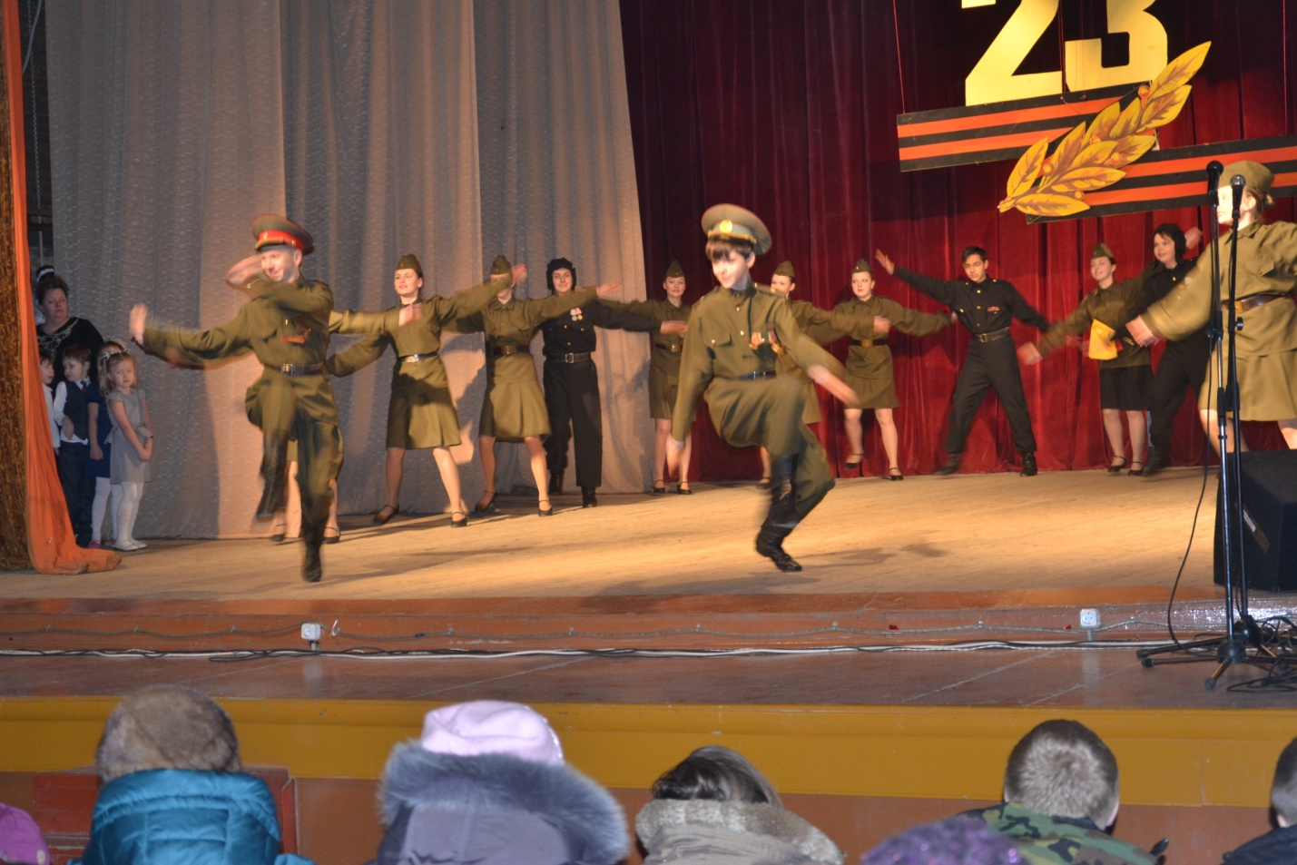

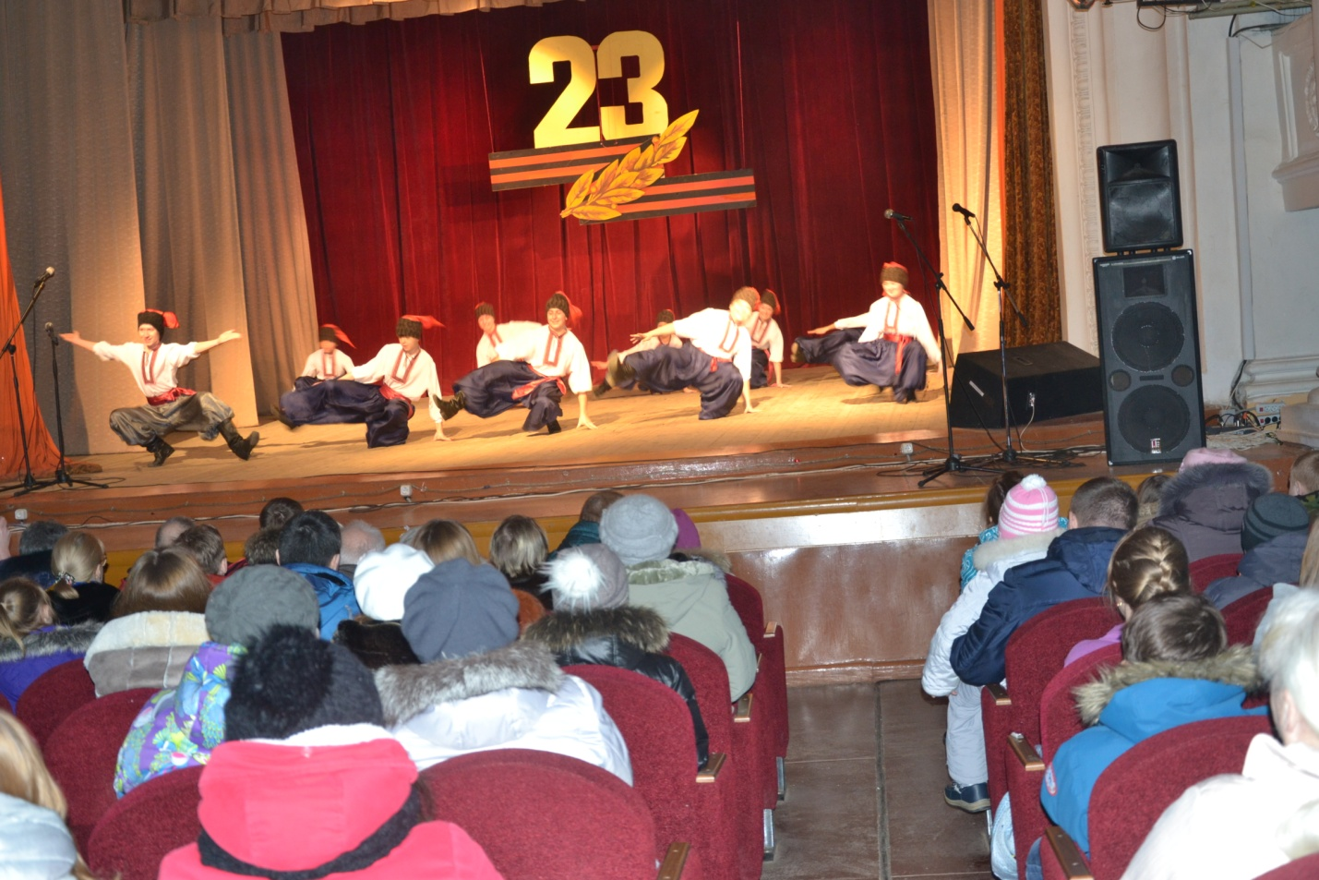

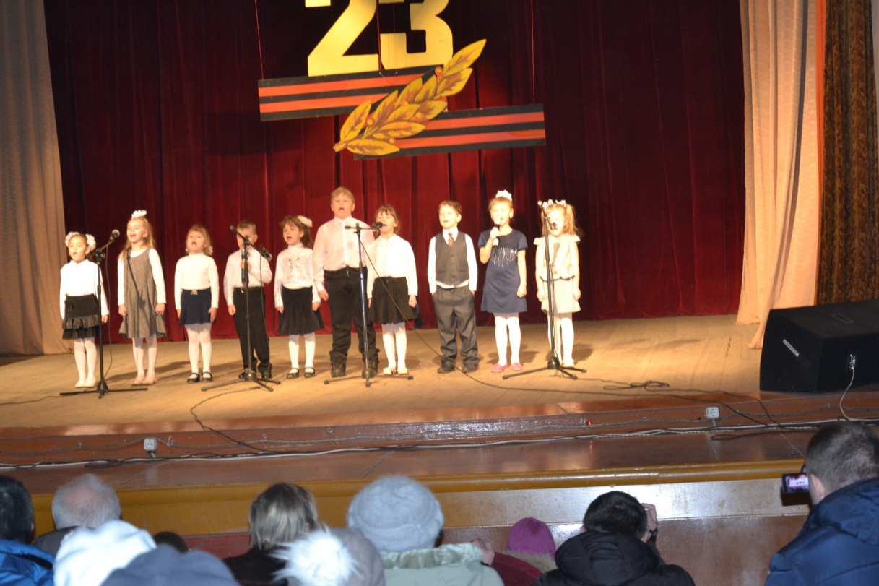

9 мая на площади Победы состоялся праздничный концерт, посвящённый Великой победе нашей страны над немецкими захватчиками! В программе приняли участие все творческие коллективы города Струнино.

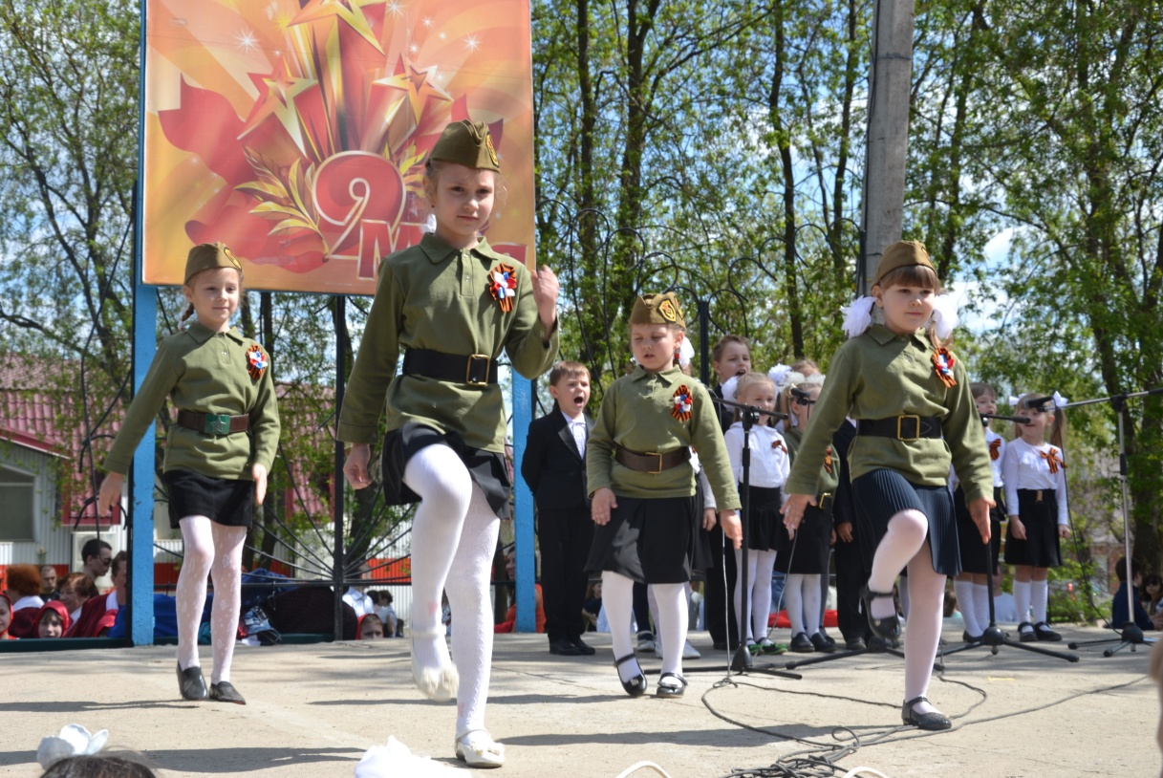

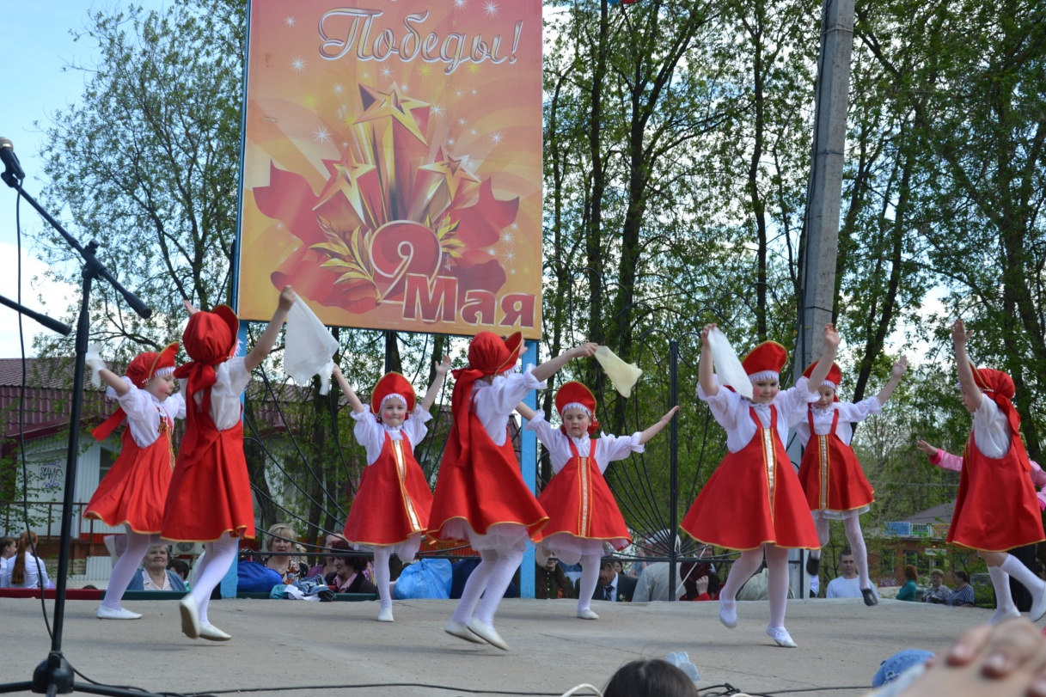

С 21 апреля по 8 мая прошла акция «Фото с ветераном», организаторы акции – участники коллектива «Молодёжное ТВ». Дети взяли интервью у ветеранов и сделали для них фото на память, которые вручили в подарок на 9 Мая.

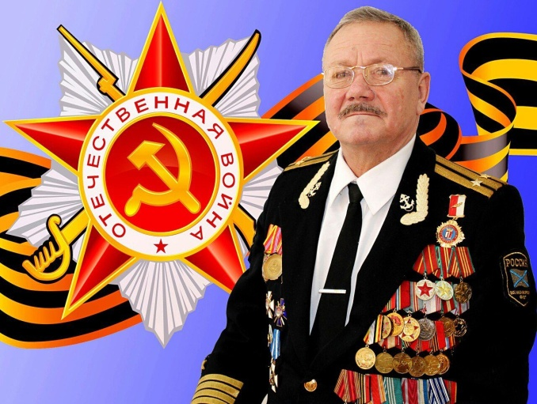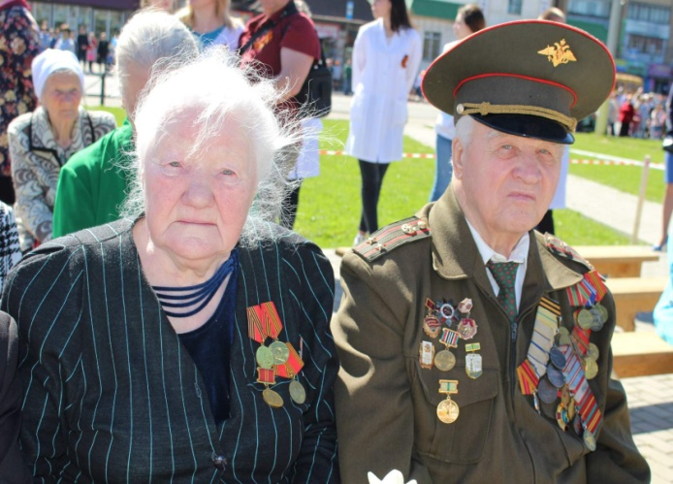

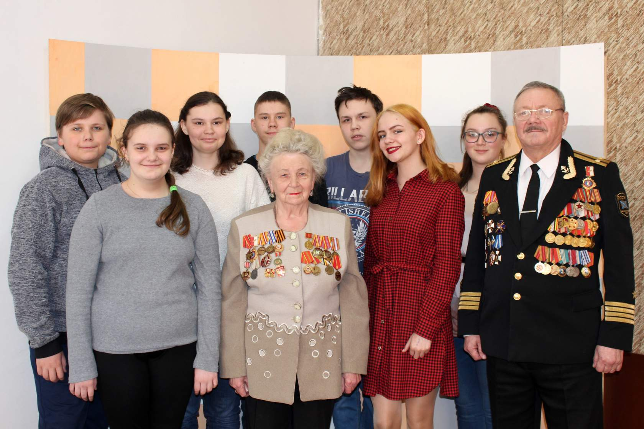

Акция «Триколор», посвященная Дню Государственного флага Российской Федерации
22 августа участники молодёжного объединения «Твори добро» провели акцию, посвященную Дню Государственного флага Российской Федерации. Акция проводится ежегодно. Её целью является проинформировать население об истории формирования современного флага России и поздравить жителей с государственным праздником.

7 мая прошла премьера спектакля "А зори здесь тихие..." В спектакле принимали воспитанники театральной студии "TeatRoom" под руководством Дурасовой Ирины Владимировны. Красочные декорации и эмоциональная игра юных актеров не оставили зрителей равнодушными.

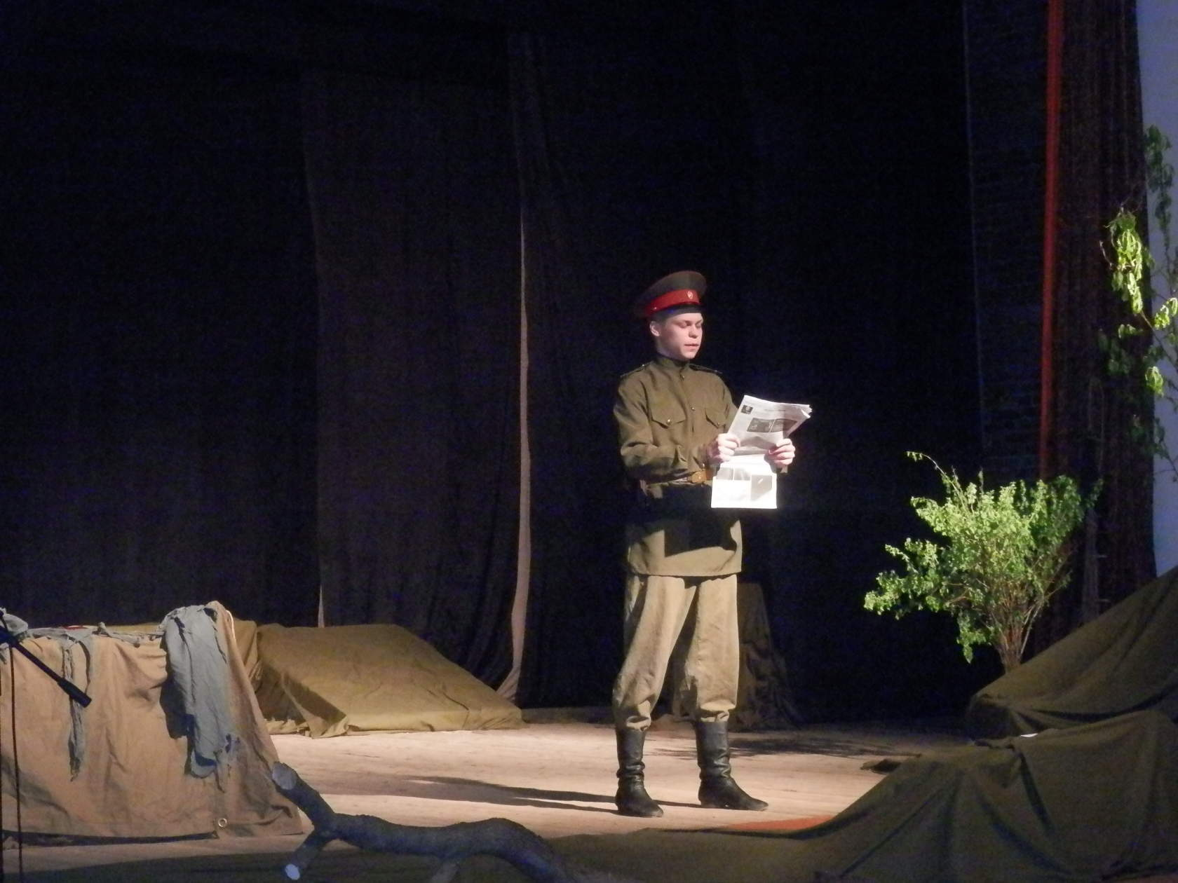

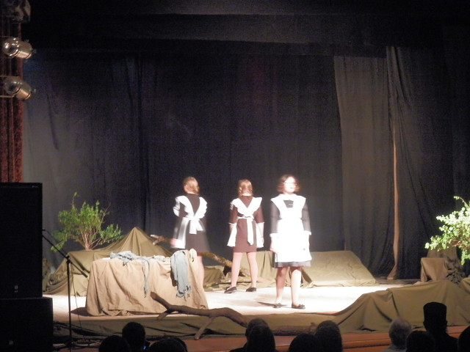

31 октября прошло мероприятие, посвящённое 100-летию комсомола «Не расстанусь с Комсомолом, буду вечно молодым». В этот день старшее поколение поделилось опытом с молодым поколением. Ребята услышали много историй, увидели настоящий комсомольский билет и нарисовали стенгазету. Также Совет ветеранов вручал нагрудной значок Комсомольца почетным гражданам Струнино.

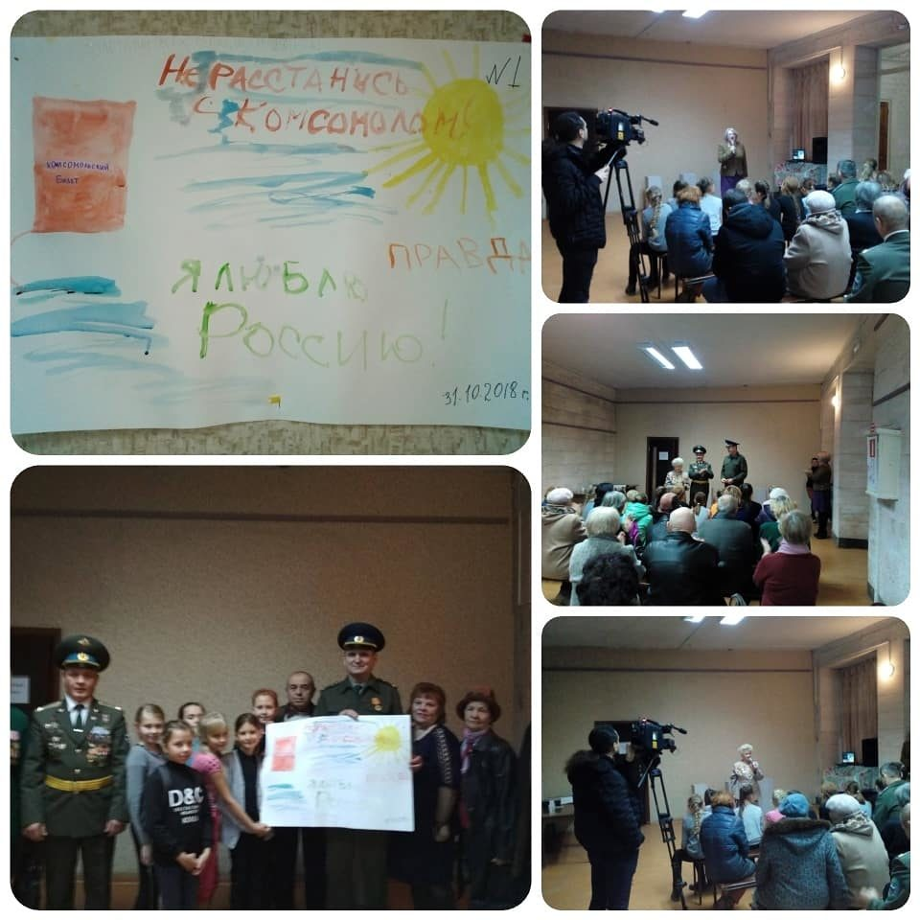

21 июня, в преддверии Дня памяти и скорби народный хор "Дубравушка" побывал в гостях у детей ЦРР №34. Мероприятие было пропитано духом патриотизма и любви к Отечеству. Хор для ребят исполнил Попурри военных песен и отрывок из поэмы "Василий Теркин". Благодарим Печникову Н.С., Орел Н.А. и коллектив ЦРР №34 за теплый прием!
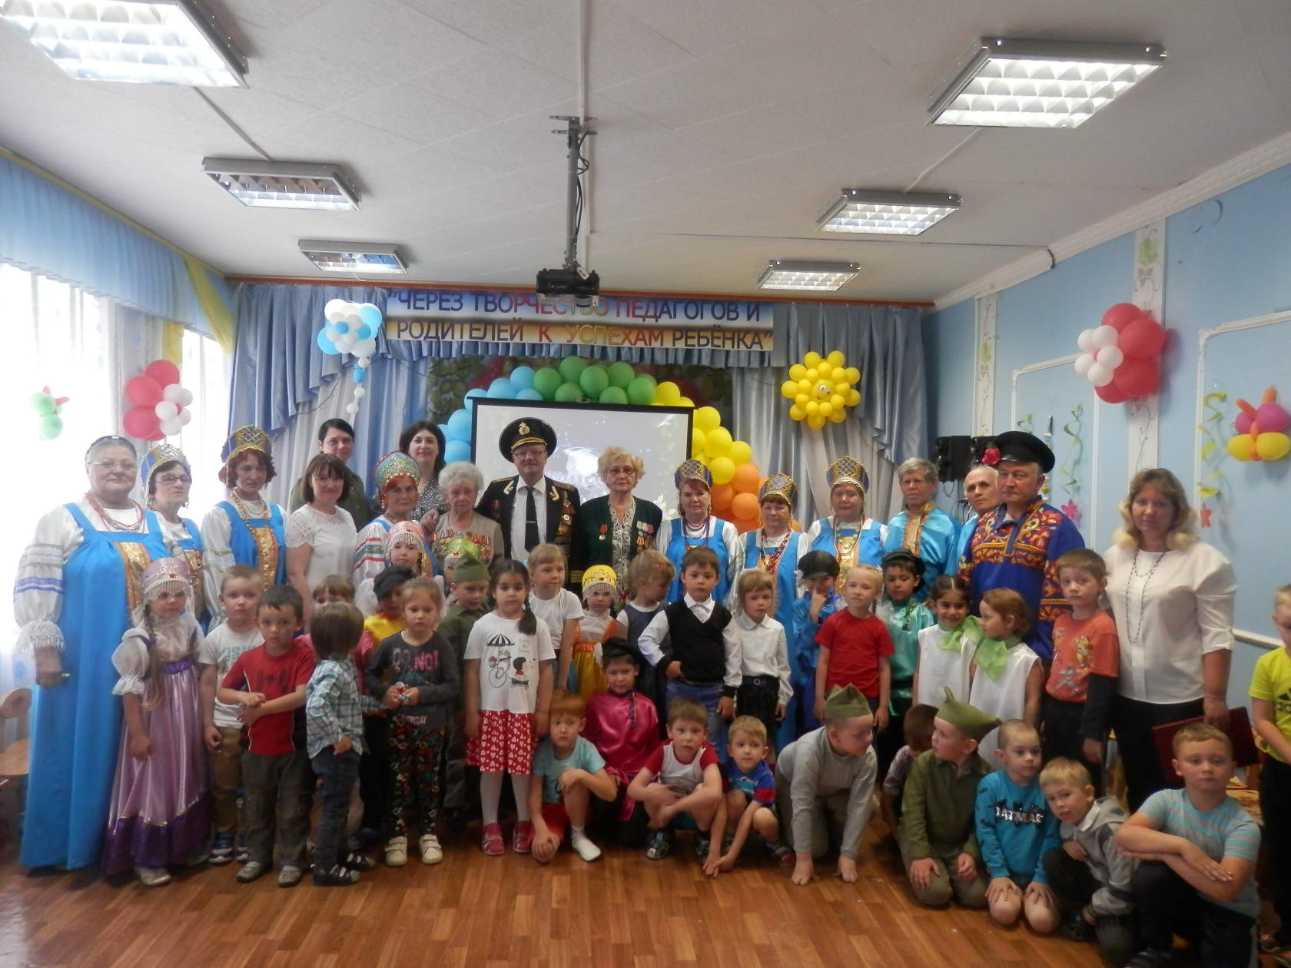

В честь праздника Дня Славянской письменности дети изостудии "Мир глазами детей" вместе с руководителем Синюковой Л.П. вышли к реке для того, чтобы запечатлеть окружающую природу во всей красе. Каждый ребенок постарался отразить в рисунке свое видение и цветовое решение.

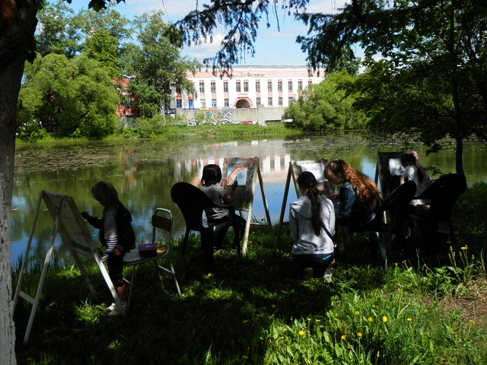

Коллективы Струнинского ДК принимают активное участие в концертах в других городах:

12 августа танцевальный коллектив "Тутти-фрутти" стал участником "Фестиваля красок", который проводил ККЗ "Южный". "Тутти-фрутти" уже не первый раз принимает участие в мероприятиях г. Александров.

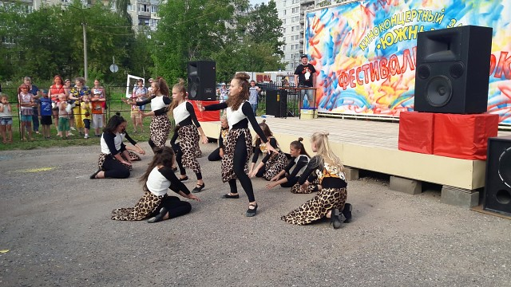

15 февраля 2018 года солист вокального коллектива «Фейерверк» Александр Уваров принял участие в мероприятии, которое прошло в Дк «Юбилейный» г. Александрова. Вечер памяти был посвящен 29 годовщине вывода Советских войск из Афганистана и памяти всех погибших в боевых действиях. Он исполнил песню «Письмо отца».
На протяжении всего вечера прослеживалась эта тема. А.Уваров прочитал письмо десантника В.Егорова, совместно с руководителем Н.Степанцовой представили диалог писем сержанта А.Шмелёва и его матери, напоминая людям: без этих писем тоже не было бы победы.
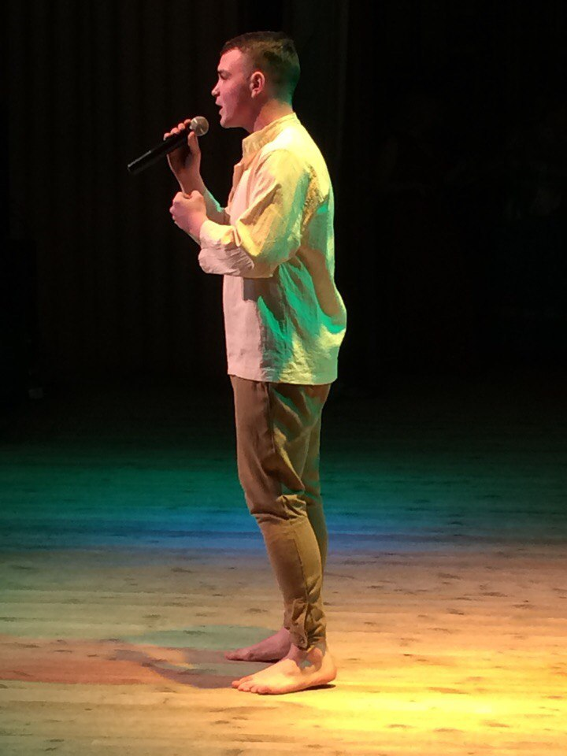

Особое место занимают социально-значимые мероприятия:
День Семьи,любви и Верности,8 Марта, День пожилого человека, День матери, День конституции России
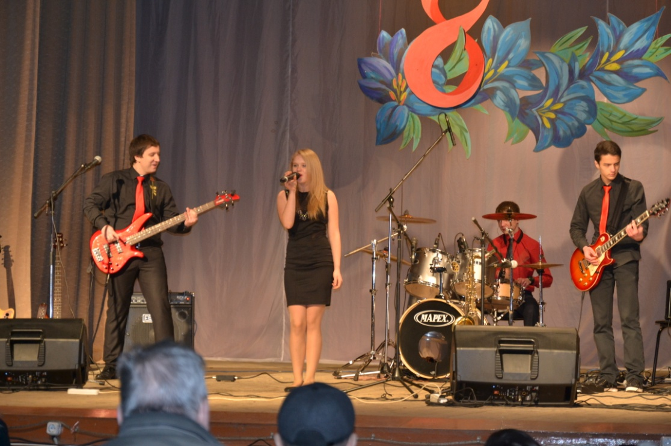5 марта состоялся концерт к Международному женскому дню
«Для милой мамы».
В концерте приняли участие коллективы Дома культуры и творческие коллективы города Струнино

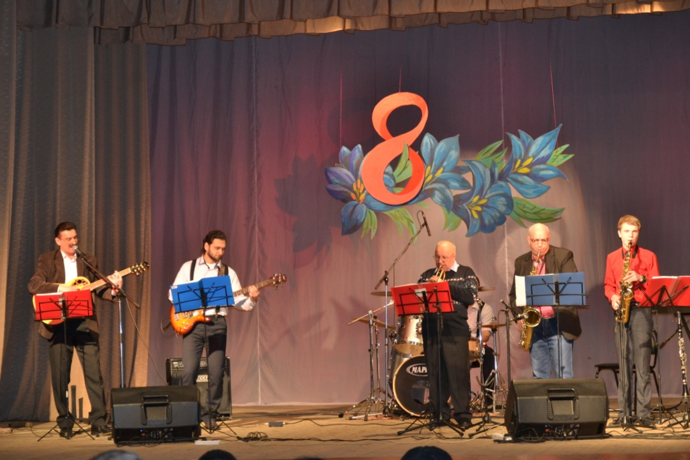

7 июля, Струнинский Дом культуры преподнес жителям и гостям города музыкальный подарок в канун Дня Семьи, Любви и Верности. В программе концерта участвовали творческие коллективы города - вокальный коллектив "Фейрверк", танцевальный коллектив "Тутти-фрутти", театр моды "Стиль", вокальный ансамбль "Гармония" и народный хор "Дубравушка".

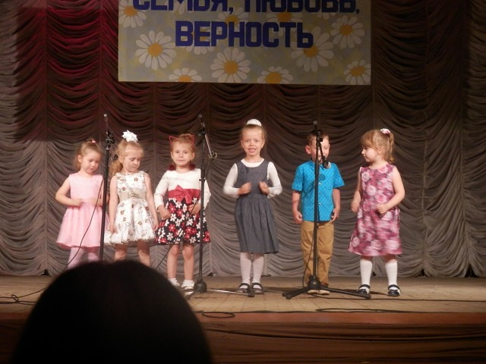

1 сентября, прошел грандиозный праздник - городу Струнино исполнилось 80 лет. Программа мероприятия была насыщена разными музыкальными направлениями - от поп- до рок-музыки. В концерте принимали участие вокальные и танцевальные коллективы города, а гостями мероприятия стали Владимирский Симфонический оркестр, актер театра и кино Юрий Доронин, а также свои танцевальные номера представила студия танца "D-dance studio", которая в этом году открывает набор в нашем городе. Кульминацией праздника стало выступление рок-группы «Crime» и кавер-группы «Red Rock». Публика с восторгом принимала музыкальные композиции в исполнении коллективов. Вечер завершился праздничным салютом.

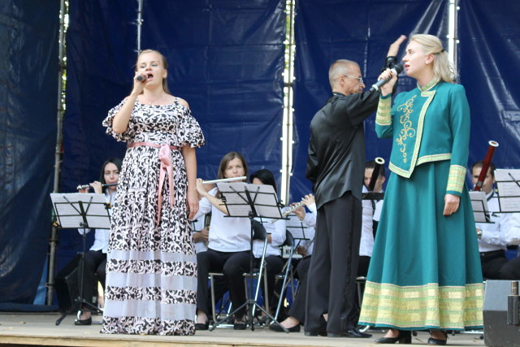

23 ноября 2018 г. в МБКДУ «Струнинский Дом культуры» состоялся праздничный концерт, посвящённый Дню матери «Для милой мамочки моей!» В концерте приняли участие все творческие коллективы г.Струнино, а так же участники танцевального центра «Bee - Zone».
В завершении программы под трогательную песню «Аллилуйя» в зал опустились воздушные шары, которые каждый зритель мог унести с собой, как частичку праздничного настроения!
К этому дню также была оформлена выставка детского рисунка «Мамочка»

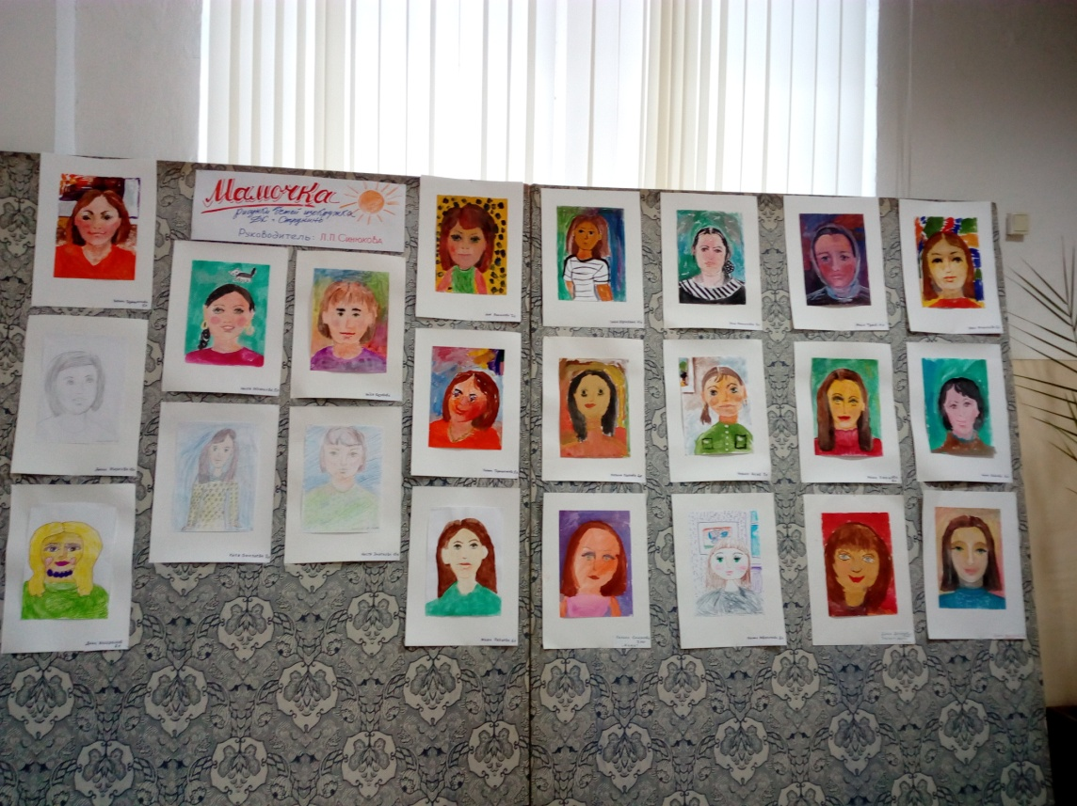

Сотрудниками ДК активно проводится работа с пожилыми людьми:

29 августа, прошел Фестиваль "50 плюс. Кино", который во Владимирской области проходит уже второй раз, а в Александровском районе впервые. И впервые его принимал город Струнино. Насыщенная программа мероприятия не дала скучать никому. На улице гостей встречали песнями из советских кинофильмов, мастер-классами, далее прошла творческая встреча с актером Театра на Таганке Юрием Никифоровичем Дорониным. Фестиваль завершился просмотром кинофильма "Небеса обетованные".
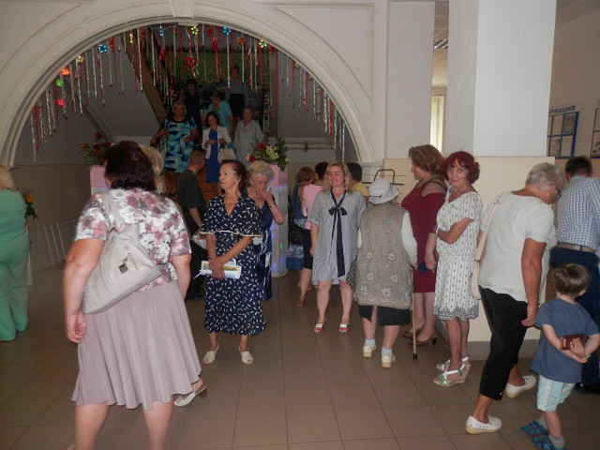

31 июля, прошел превосходный концерт Александра Морозова, в котором также приняла участие его супруга Марина Парусникова. Мероприятие было пропитано добротой и душевностью. Зал с восторгом принял гостей и с удовольствием подпевал любимые хиты. Также в программе прозвучали и новые песни, одна из которых посвящена Владимирской области. Почти два часа пролетели как один миг.
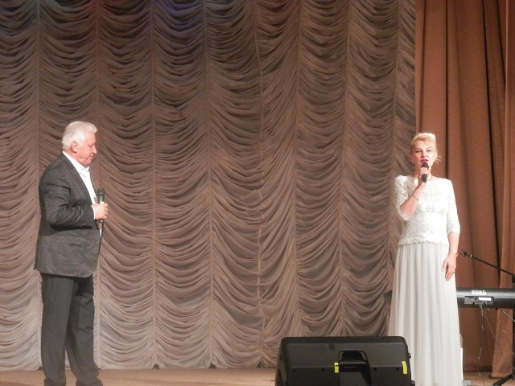

1 октября в 15-00 в МБКДУ «Струнинский Дом культуры состоялся праздничный концерт, посвящённый Дню пожилого человека «Как молоды мы были». В программе приняли участие: вокальный коллектив «Фейерверк» - руководитель Степанцова Н.В., вокальный ансамбль «Гармония» - руководитель Малых А.П., танцевальный коллектив «Тутти Фрутти» - руководитель Андреева М.В., Тутунина Г, образцовый ансамбль танца «Сударушка» - руководитель – Петрова Е.Н., Народный хор Струнинского Дома культуры – руководитель Малых А.П.

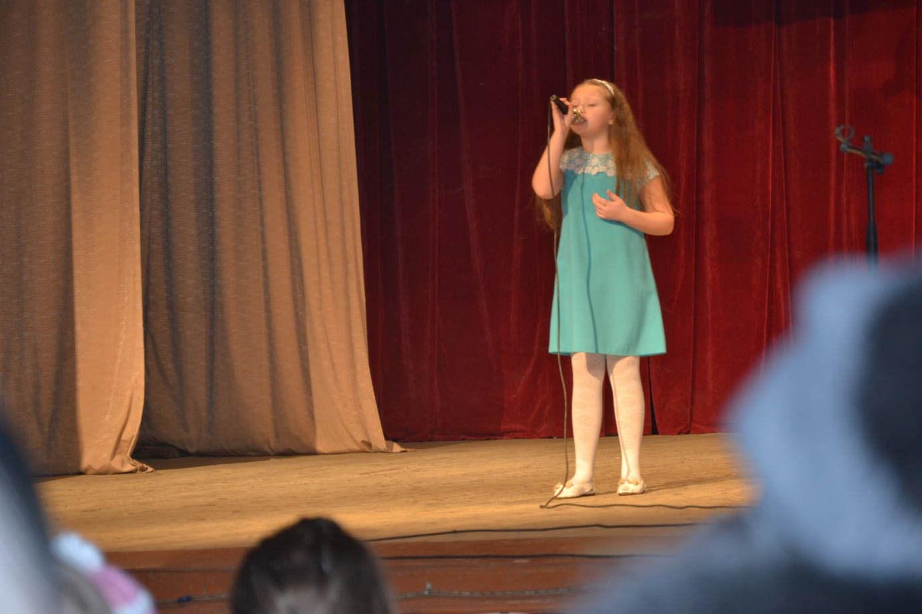

Коллективы Струнинского ДК принимают активное участие в фестивалях и конкурсах:
3 апреля танцевальный коллектив «Тутту Фрутти» принял участие вконкурсе «Звёзды в ладонях» - организатор Милосердие и порядок»

7 ноября, Струнинский Дом культуры побывал п. Балакирево на 3-ем открытом фестивале-конкурсе детского самодеятельного творчества "Радуга". Принимали участие вокальные коллективы "Фейрверк" и "Гармония", танцевальный коллектив "Тутти-фрутти" и Молодежное ТВ. Без наград не уехали, 3 место у младшей группы танцевального коллектива "Тутти-фрутти" и у средней группы вокального коллектива "Гармония".

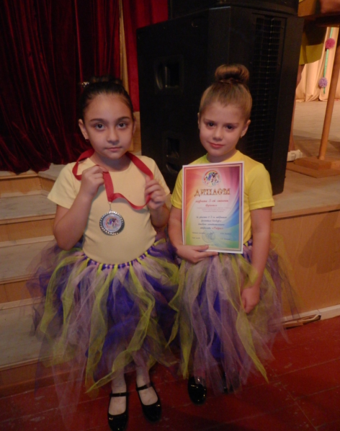
21 октября, солистка вокального коллектива "Гармония" Мария Степанова достойно дебютировала в конкурсе песни на иностранном языке "Золотой микрофон".

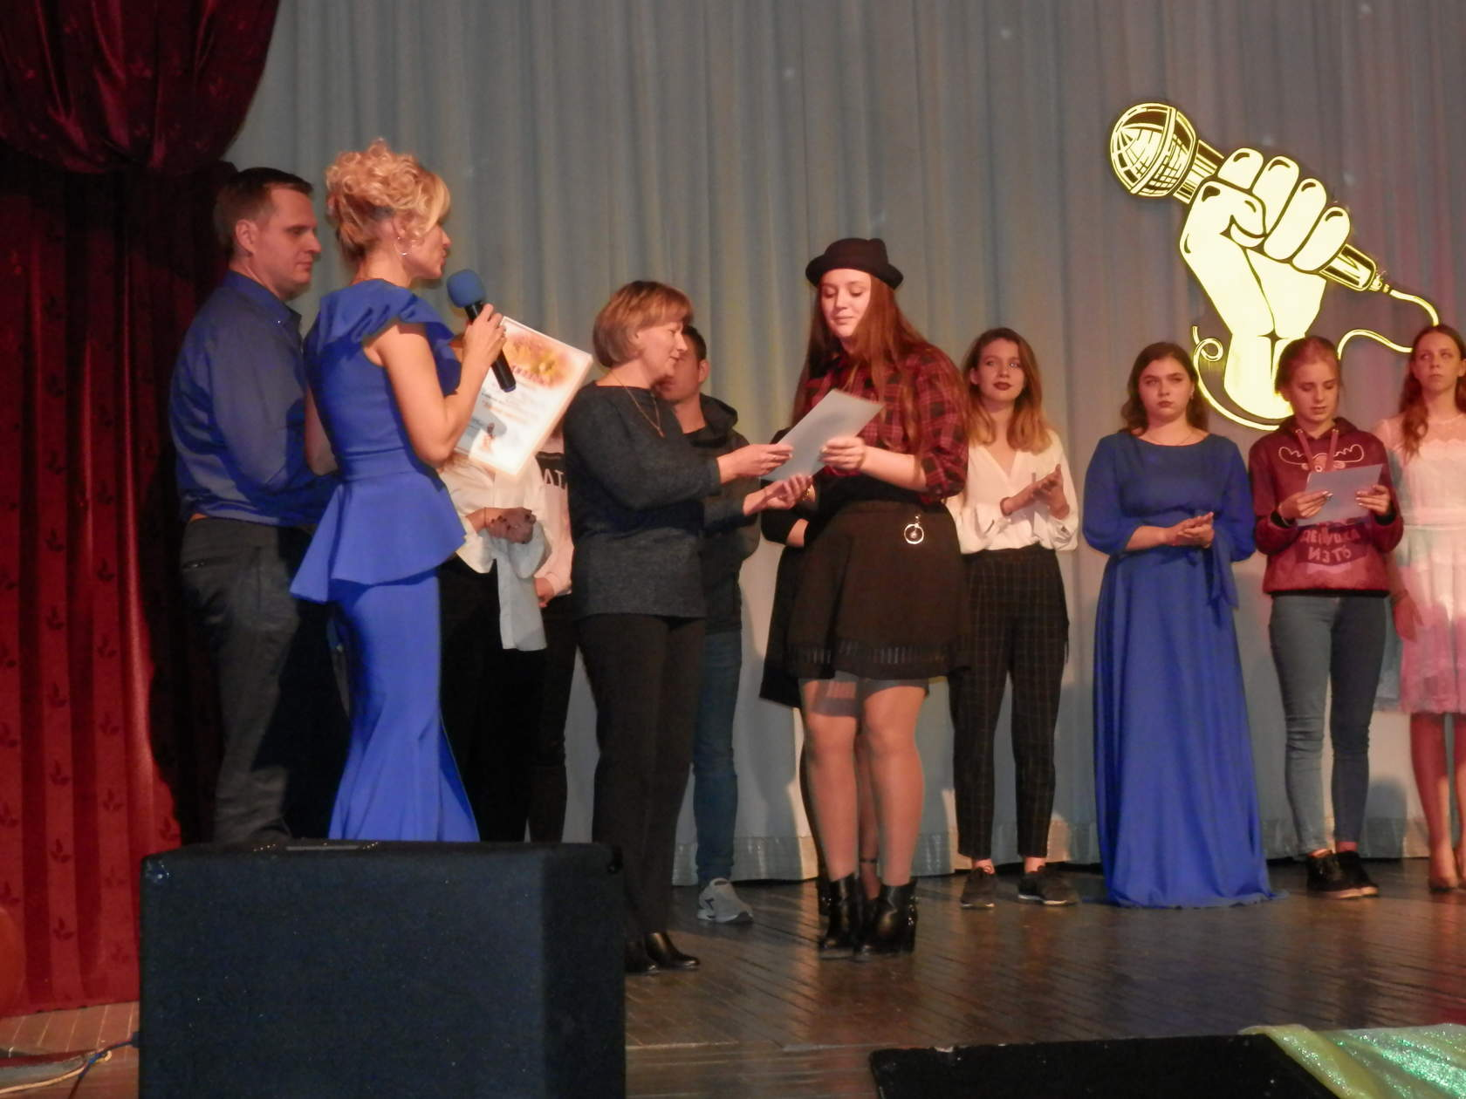

17 ноября солистка танцевального коллектива «Тутти Фрутти» приняла участие в финале конкурса-премии «Лучший танцор года 2018», который состоялся в Центре детского и юношеского творчества «Бибирево».
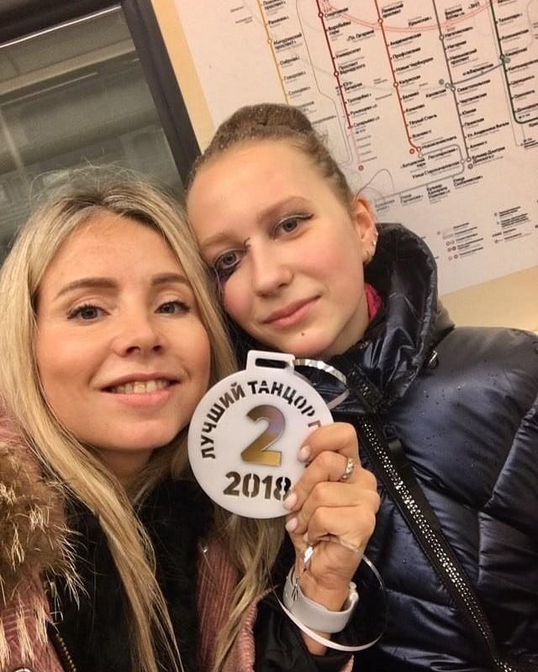
Успешно развивается вокальный коллектив вокальный коллектив «Гармония». В этом году участники клубного формирования приняли участие в конкурсах и фестивалях: VI Открытый районный конкурс патриотической песни "Пусть память говорит...", III Всероссийский конкурс "Таланты России"( г.Москва), XVII открытый районный конкурс исполнителей эстрадной песни "Южные звезды" (г.Александров), Фестиваль детского творчества "Милой мамочке с любовью"

15 апреля 2018 года в МБКДУ «Струнинский Дом культуры» прошёл Открытый фестиваль детского и юношеского творчества «Солнечный дождь». Программу открыл образцовый театральный коллектив «TeatRoom» постановкой «Маскарад».
В фестивале приняли участие все творческие коллективы города. Все участники фестиваля были награждены дипломами за участие!

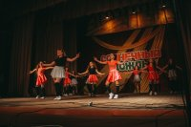

Воспитанники коллектива «Молодёжное ТВ» - Арина Жижимонтова, Дмитрий Милушкин и Иван Карпов стали победителями конкурса креативных фото и сочинений от Фонда "Эколайн-Будущее". 18 сентября 2018 г. они получили призы, их им вручила Е. В. Каниболоцкая, директор фонда. Мы очень рады, что у ребят есть желание творить, и очень благодарна Фонду за поддержку творческих порывов молодежи

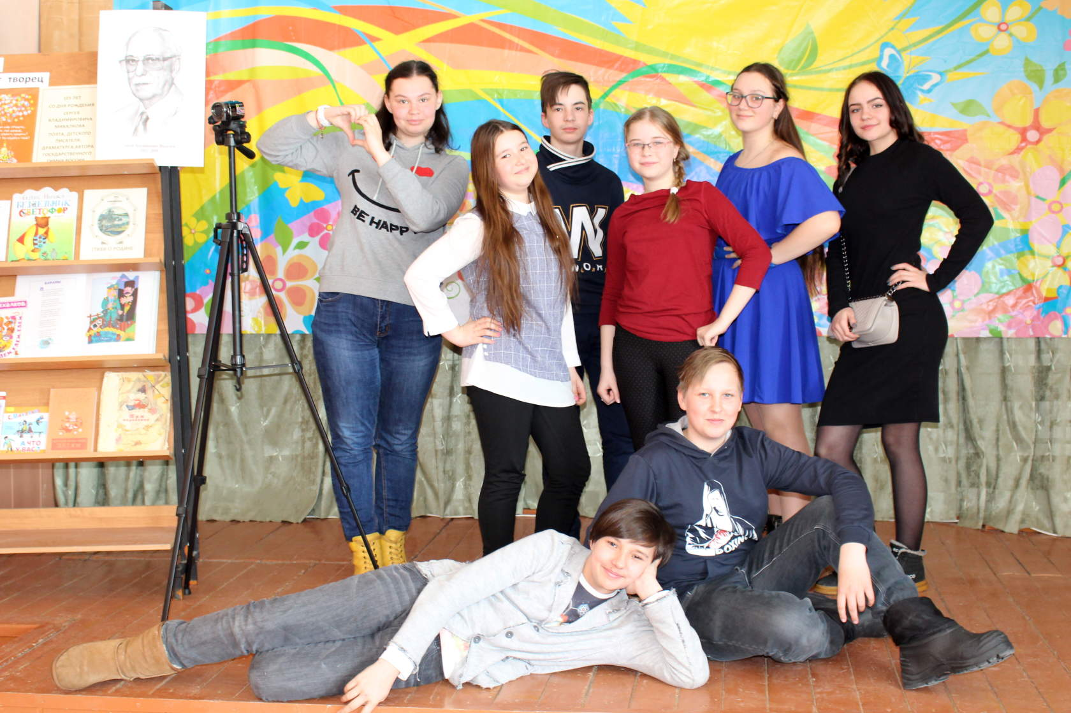
Конец календарного года выдался богатым на награды, особенно для Молодежного ТВ. Иван Карпов, представитель Молодежки, участвовал в областном конкурсе детских видеороликов "Дети против коррупции" и занял 3 место.
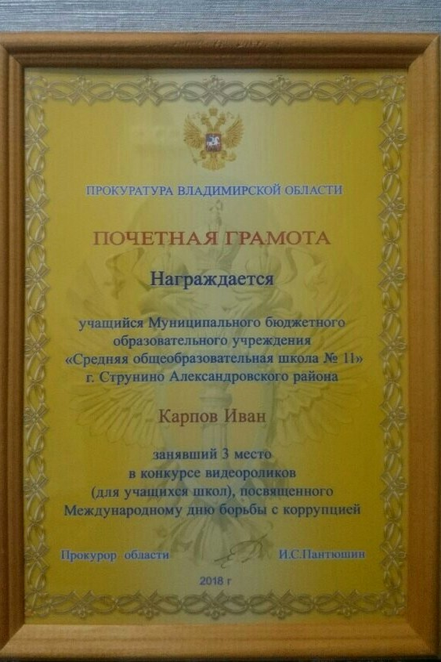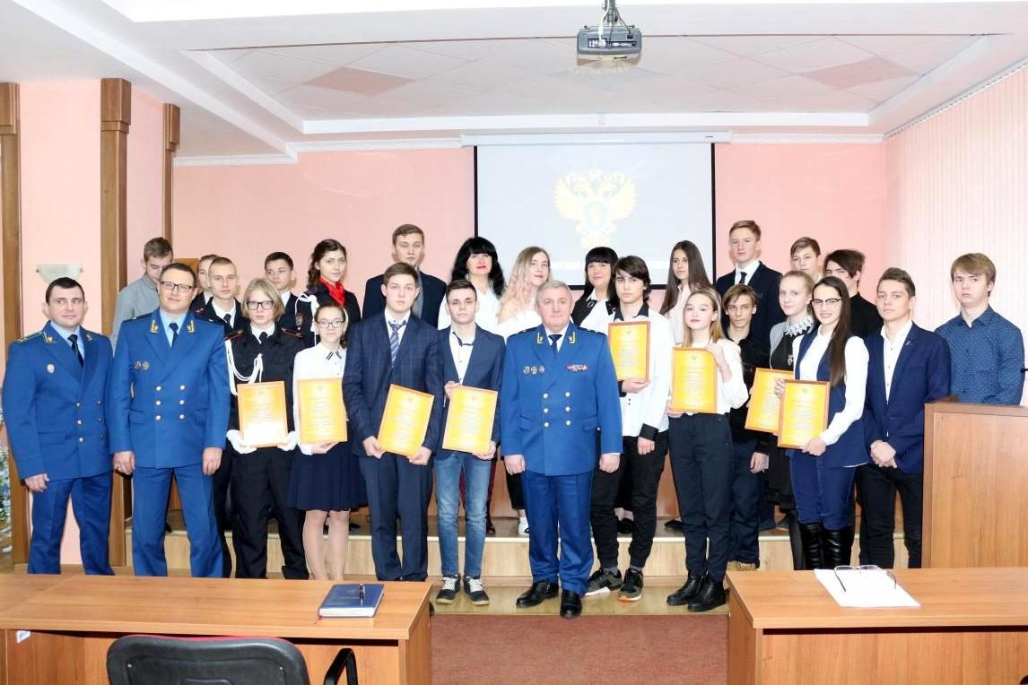

Струнинский Дом культуры работает по программе укрепления межнациональных отношений. В этом году прововодились мероприятия, концерты, были сняты видео-ролики на эту тему:
В сентябре, в селе Андреевское дети «Молодежного ТВ» познакомилась с Морозовой Светланой Андреевной и ее "питомцами". О том, как Учитель стала настоящей "классной мамой" для мальчишек и девчонок из двух таборов д. Иваново-Соболево, там они узнали как учатся цыгане, как решает вопросы их обучения Управление образования района.
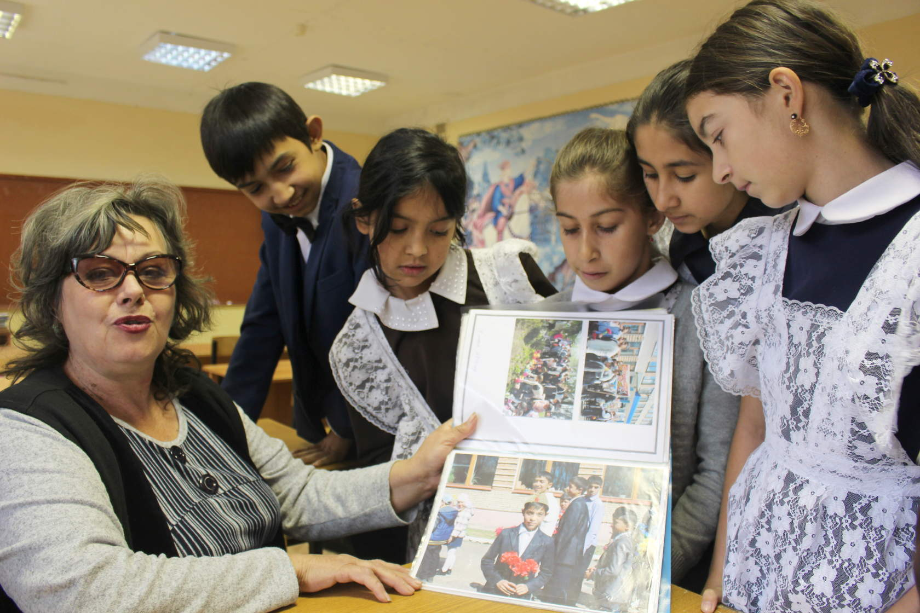

12 октября, в Доме культуры прошел большой праздник русской культуры. Встречали гостей песнями и угощениями, фотозона притягивала гостей своим колоритом, а танцевальные коллективы и вокалисты города подарили зрителям свое хорошее настроение!

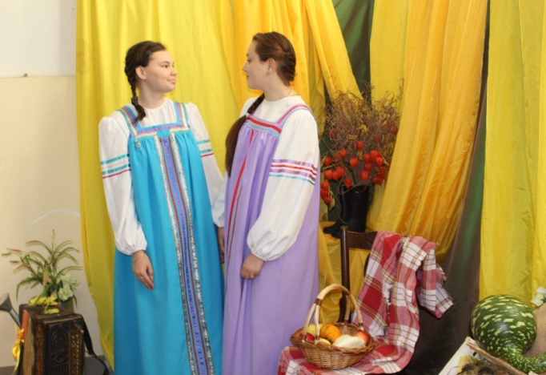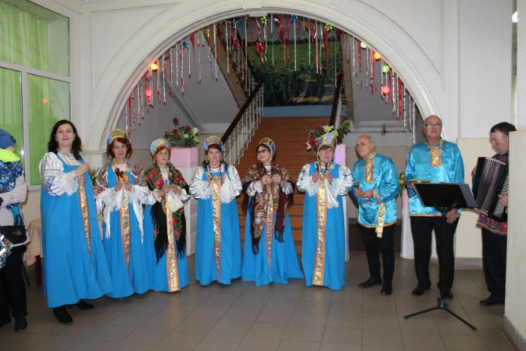

27 сентября, прошел вечер чайных традиций мира. Гости мероприятия познакомились с традициями Китая, России, Индии и Англии. Наблюдали процесс приготовления чая по индийскому и китайскому рецепту, а затем его дегустировали.
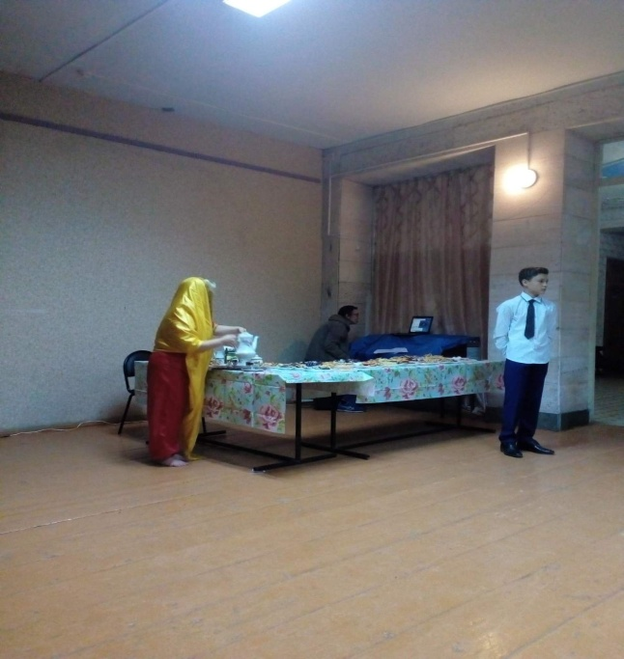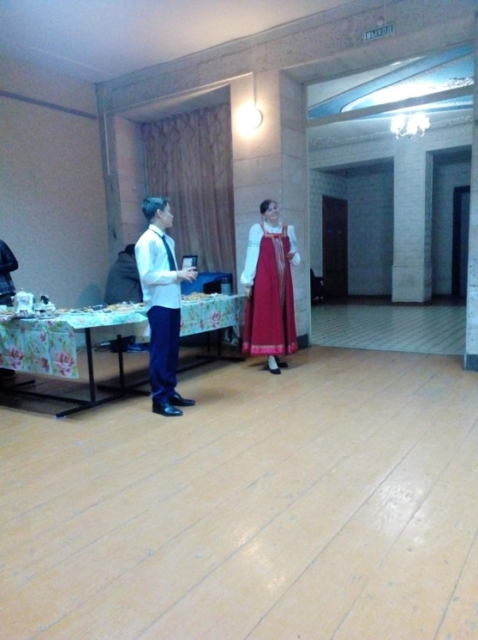

Коллектив Дома культуры работает с детьми и взрослыми в сферере борьбы с терроризмом, в этом году проводились открытые уроки и акции на эту животрепещую тему:
4 сентября, прошел урок мужества "Дети против террора" для воспитанников школы №11. Открывала и закрывала мероприятие театральная студия под руководством Ирины Дурасовой. Школьникам рассказали о терроризме, напомнили о событиях 3 сентября в Беслане, показали социальный ролик об ответственности перед законом и людьми. В память о погибших детях и учителях события в Беслане прошла Минута молчания.

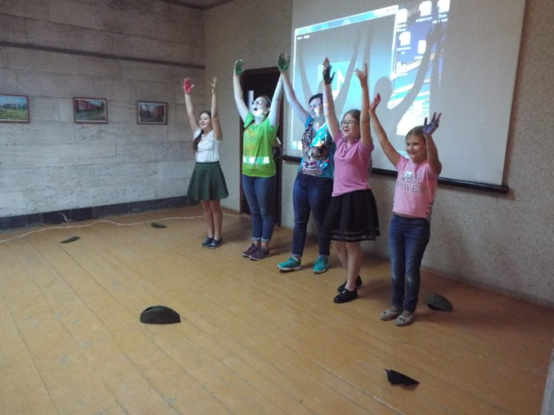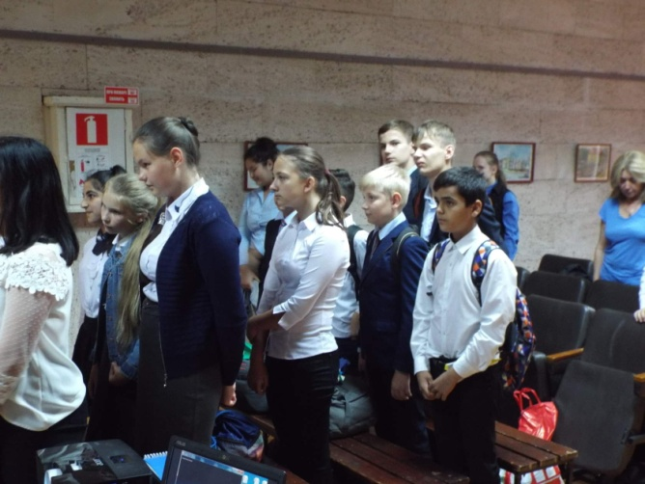

Проводится активная работа с детьми инвалидами и детьми состоящих на учёте в базе ДеСОП:
10 июля 2018 года в Доме культуры города Струнино прошло мероприятие, посвященное Всемирному Дню Шоколада. На мероприятии, организованном для детей, находящихся на сопровождении в ГБУСО ВО «АКЦСОН» и семей, имеющих детей инвалидов, миссис Чайтон рассказала историю сладкого десерта, предложила детям нарисовать свое видение шоколадной обертки, раскрасить уже знакомые шоколадные обертки, провела конкурсную игру о знании сладкого десерта. В конце мероприятия дети получили возможность самостоятельно изготовить ягоды и фрукты в шоколаде. Оригинальность мероприятия вызвала большой интерес. Дети с удовольствием участвовали во всех конкурсах.

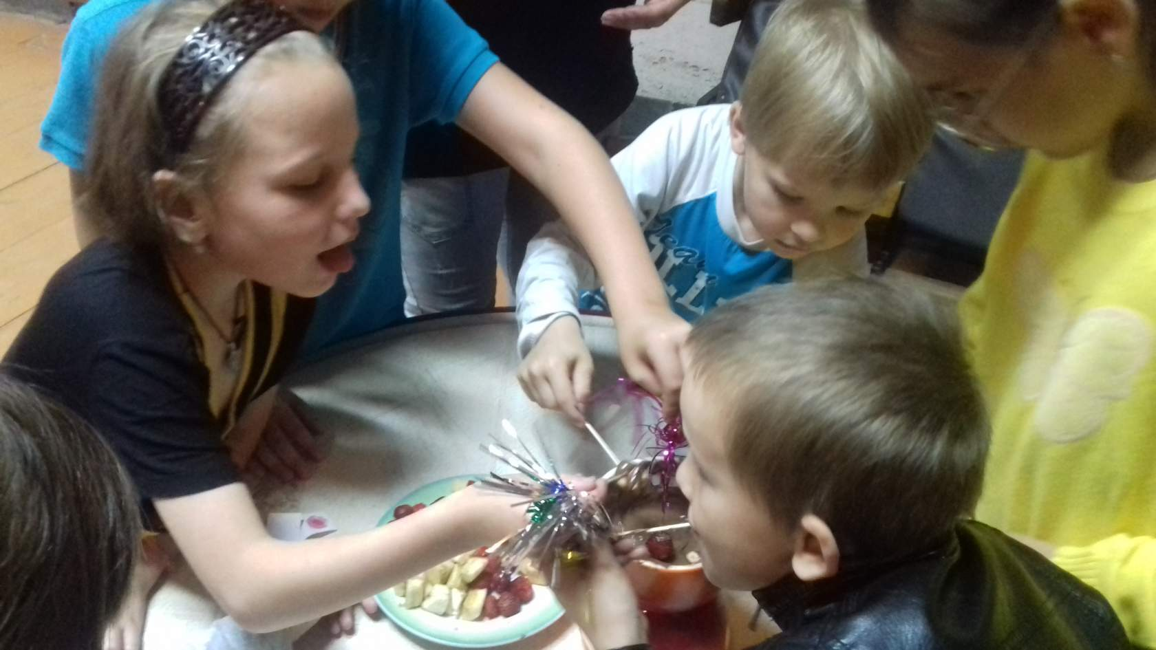

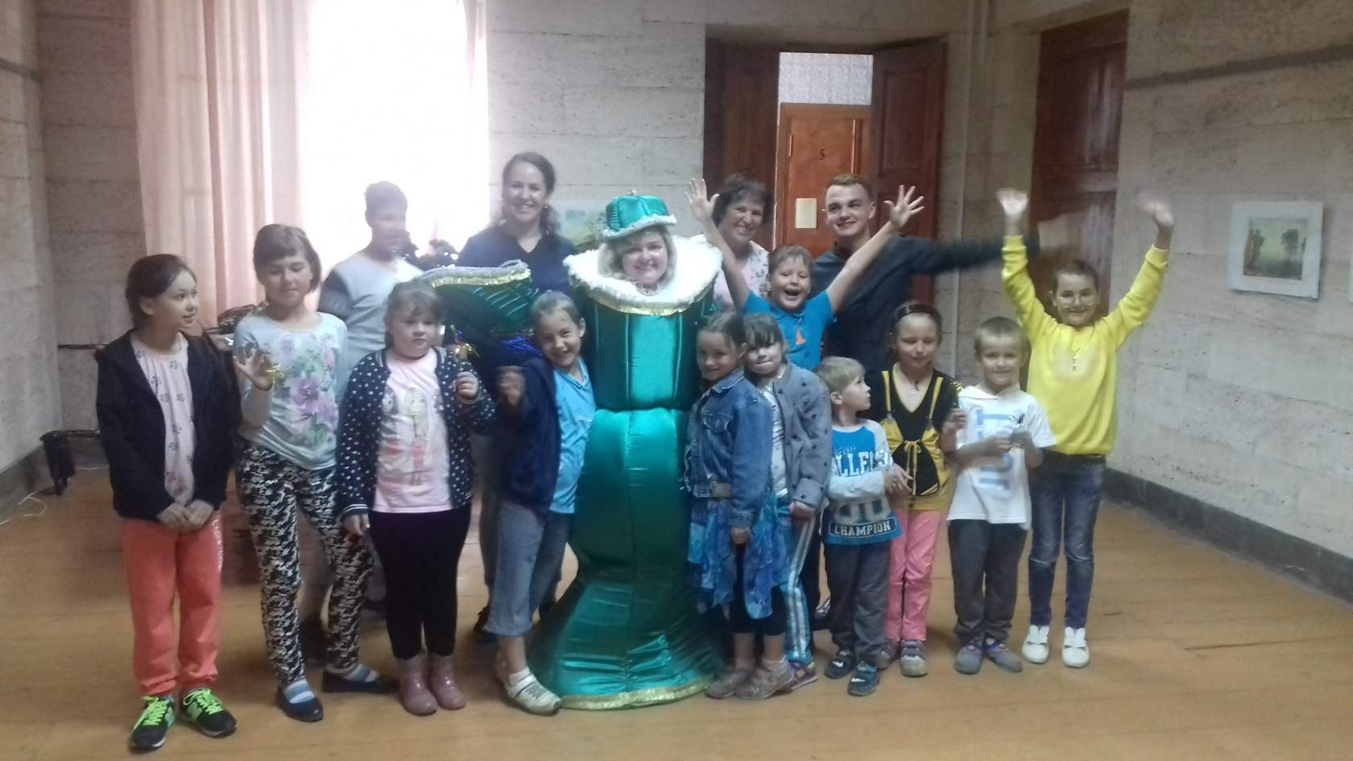

10 июля в 13:00 состоялся квест для детей, находящихся в трудной жизненной ситуации «Сокровища пиратов». Дети на открытой территории Струнинского Дома культуры , совершили увлекательное путешествие, в поисках пропавшего пиратского клада!

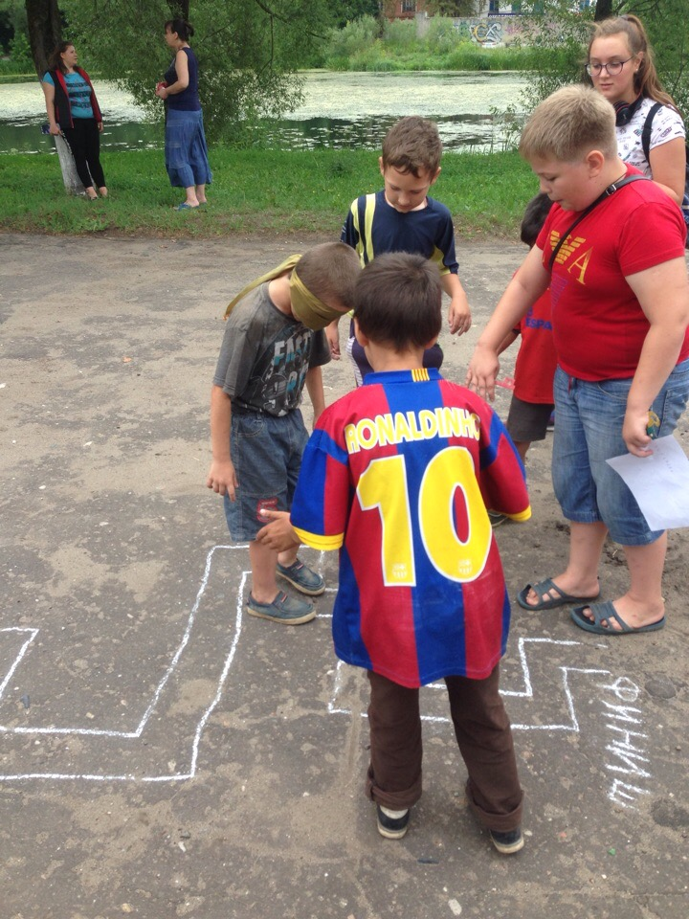

С 01-13 ноября прошла акция «Твори добро». 14 ноября были подведены итоги. Откликнулось немного людей, но все же нашлись добрые сердца. В частности, это участники народного хора " Дубравушка" и родители воспитанников ДК. Для детей выступили дети из вокального коллектива " Гармония". Вручили ребятам, для которых устраивали акцию, краски, альбомы и игрушки.

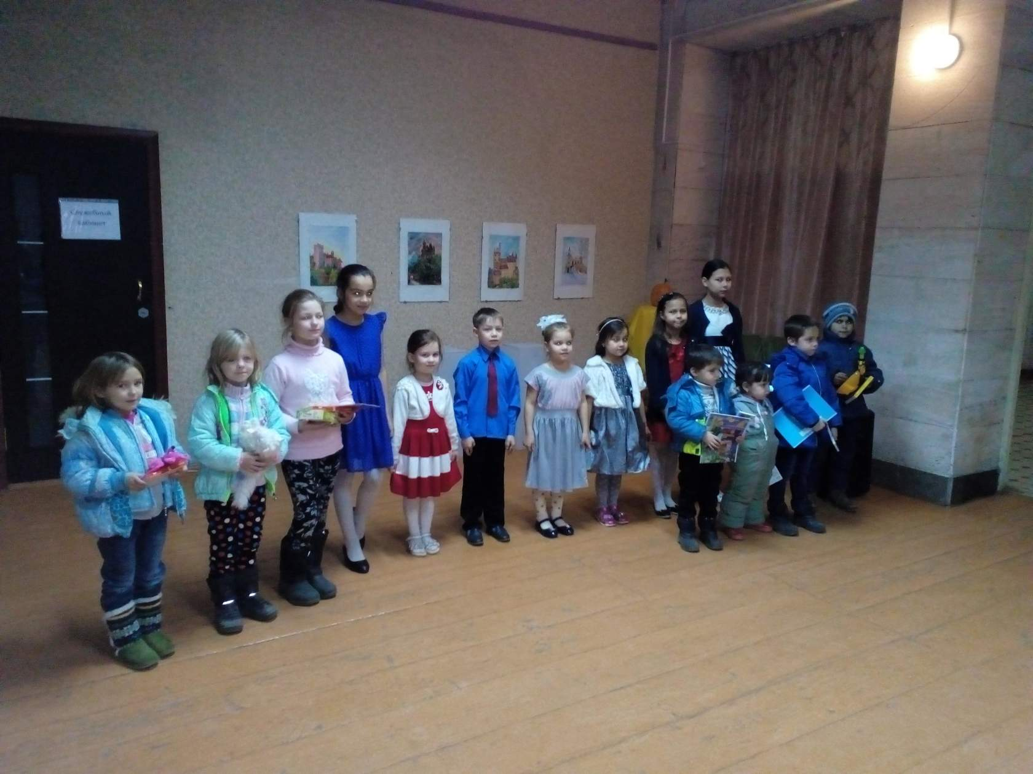

Совместная деятельность с общественными организациями.

С общественной организацией многодетных семей «Семейный очаг», Конкурс «А ну-ка, мамочки», развлекательная программа «Рождественские встречи».
10 марта в Струнинском Доме культуре состоялось совместное мероприятие с СГОО «Семейный очаг». Праздник посетила зам. главы администрации С.В.Поваляева, которая поздравила всех с прекрасным, весенним праздником 8 Марта. После торжественной части, для многодетных мам была проведена конкурсная программа «А ну-ка, мамочки». По завершению конкурсной программы, для всех присутствующих была организована дискотека в стиле 90-х!

МЕРОПРИЯТИЯ ДЛЯ МОЛОДЁЖИ:

В последнее воскресенье июня, на летней сцене Струнинского Дома культуры, состоялся праздничный концерт «День молодёжи». В концерте приняли участие коллективы ДК и группа «Red Rock»

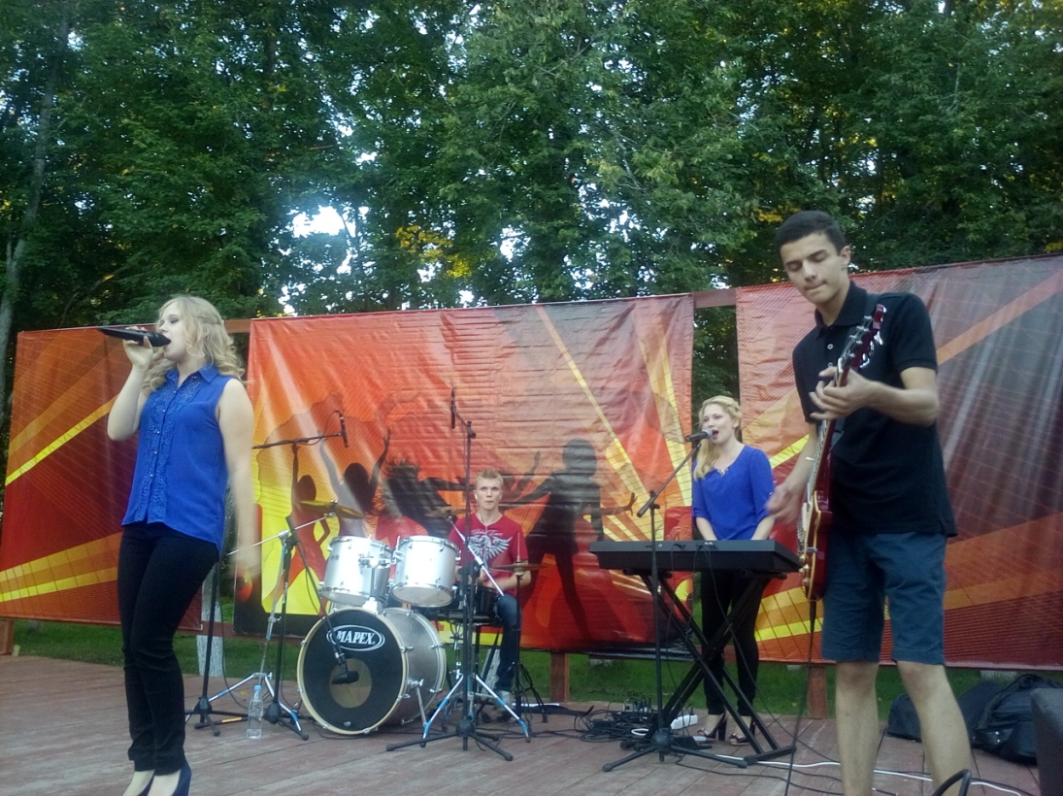

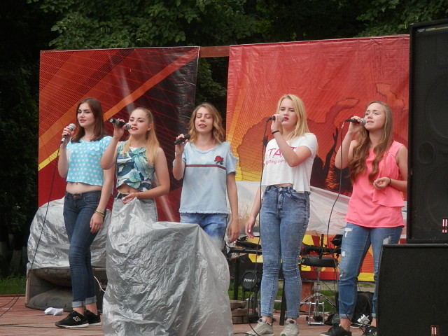

19 мая молодёжное объединение «Твори добро» провели акцию, посвящённую Всемирному дню памяти жертв СПИДа. Мероприятие прошло на социально-значимых объектах города и на улицах города Струнино. Акция проводилась в целях вовлечения молодёжи в здоровый образ жизни. Всем участникам акции были прикреплены красные ленточки – символ борьбы со СПИДом.

Сотрудники Дк успешно осуществляет свою деятельность с детскими дошкольными учреждениями и школьными учреждениями
6 июня, в день рождения Александра Сергеевича Пушкина театральный коллектив Струнинского ДК под руководством Дурасовой И.В. показал пьесу "Домик в Коломне" для ребят из школьных лагерей г. Струнино.
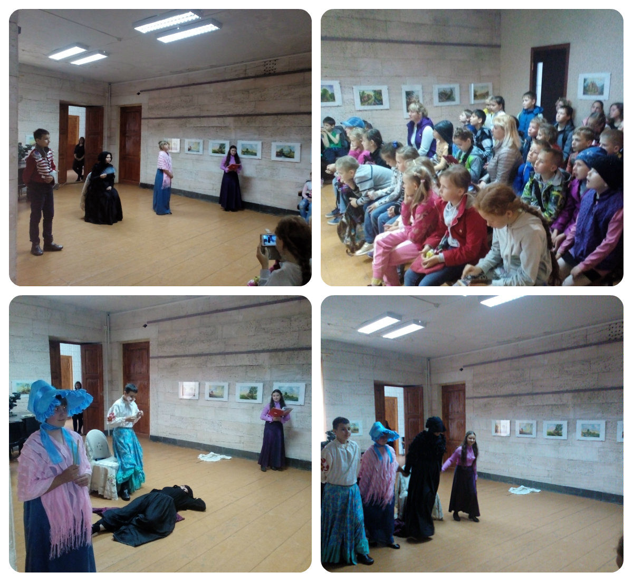

14 февраля в 13:00 руководитель Струнинского дома культуры Степанцова Н.В. провела викторину «Здоровый образ жизни – это счастье». Мероприятие состоялось в МБОУ СОШ №10, между командами 6-х классов. Главной задачей викторины, было в игровой и познавательной форме объяснить детям, что же это такое – вести здоровый образ жизни? Как сделать так, чтобы 365 дней в году быть здоровым. Ребята справились с поставленной задачей, пройдя все 4 этапа викторины. После подсчёта баллов выиграла команда «Иммунитет», второе место заняла команда «Здоровье».

В целях пропаганды здорового образа жизни в МБКДУ «Струнинский Дом культуры» для детей и молодежи была проведена спортивно-игровая программа «Весёлая зарядка». Первая часть мероприятия – утренняя зарядка, спортивные танцы, флэш-моб. После разминки и зарядки дети приняли участие в игре «Весёлые старты», на свежем воздухе со своими сверстниками.

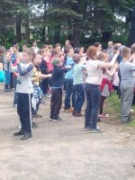

28 июля, прошло праздник День Нептуна. Яркое театрализованное представление плавно перетекло в игры. Ребят, пришедших на праздник, пригласили прямо на сцену, и они оказались внутри сказки, вместе с царем подводного царства искали украденную пиратами Золотую рыбку. Праздник закончился подвижными играми и массовой водной битвой.

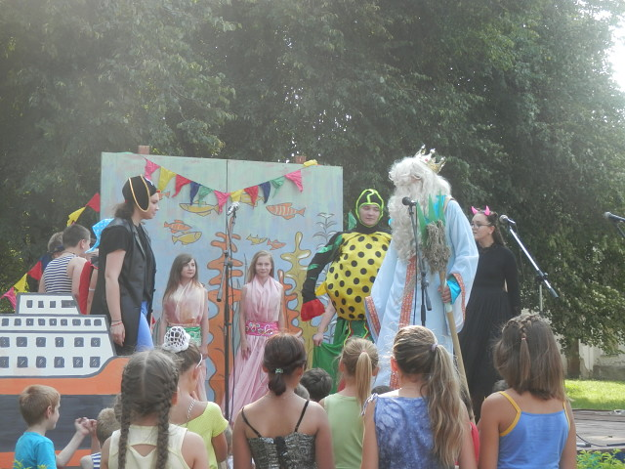

В 2018 году работниками ДК была проведена работа по
организации досуга детей:
1 июня для детей прошел мюзикл "Алладин". Эта сказка знакома очень многим с самого детства. Актеры смогли донести до сердца каждого зрителя атмосферу Востока, любви и чудес. Прекрасная актерская игра, музыка и декорации не оставили равнодушными даже самых маленьких зрителей. Мероприятие посетили дети города Струнино и ребята из школьных лагерей.
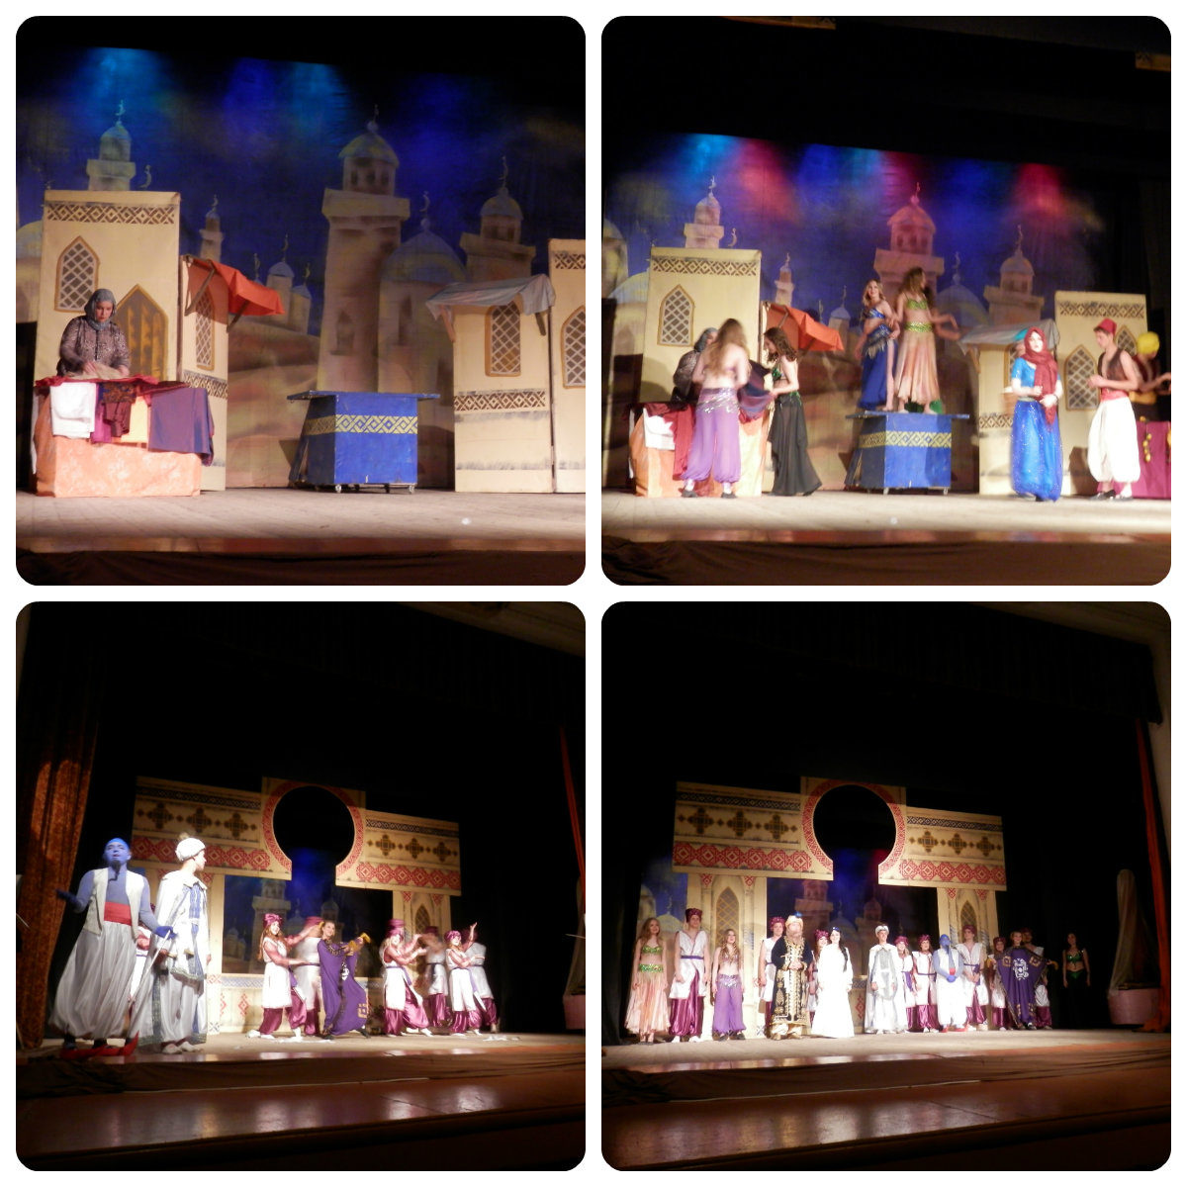

26 февраля в Струнинском Доме культуре прошёл весёлый праздничный мини-концерт для детей клубных формирований, родившихся в зимние месяцы. На концерте присутствовали сами дети и их родители.

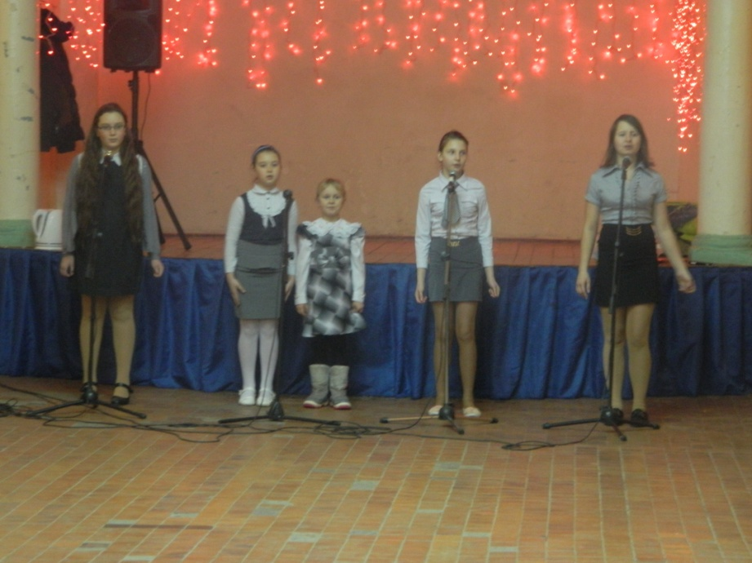
Новогодний спектакль «Летучий корабль»
22,23,24 декабря 2018 года в Струнинском Доме культуре с большим успехом прошёл новогодний спектакль «Летучий корабль». На представлении присутствовало 520 человек, своими громкими аплодисментами они поддерживали наших юных актёров. Спектакль прошёл на одном дыхании и для зрителей и для артистов!
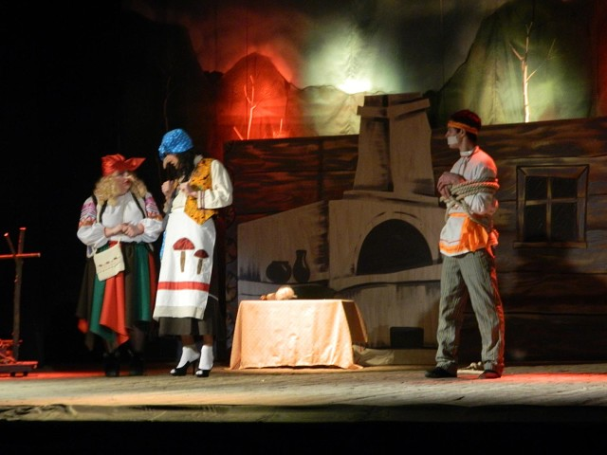

Представление для детей у Новогодней ёлки
«Хоровод у новогодней ёлки»
22, 23,24 декабря 2017 г. в МБКДУ «Струнинский Дом культуры» состоялось представление для детей у новогодней ёлки «Хоровод у новогодней ёлки». Увлекательное приключение с Дедом Морозом,
Снегурочкой,забавной разбойницей, коварной Снежной Королевой.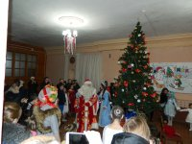

22 декабря 2018 года в МБКДУ «Струнинский Дом культуры» состоялась выставка детских рисунков «Новый год к нам мчится». Работы детей студии изобразительного искусства были посвящены самому весёлому и долгожданному празднику.

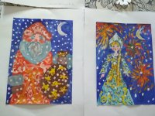

Развитие самодеятельного творчества:

Накануне праздника «День независимости России» в МБКДУ «Струнинский Дом культуры» состоялась долгожданная премьера спектакля «Глюк». Режиссёр театрального коллектива Краснов Игорь Владимирович постарался раскрыть всю глубину людских чувств и эмоций.

1 декабря 2018 года ребята из коллектива «Молодёжное ТВ» - (руководитель Аминова С.Н.) стали победителями районного конкурса социальной рекламы, приуроченного ко Всемирному дню борьбы со СПИДом – «Твой взгляд», в номинации «Видеоролик» (13-15 лет).

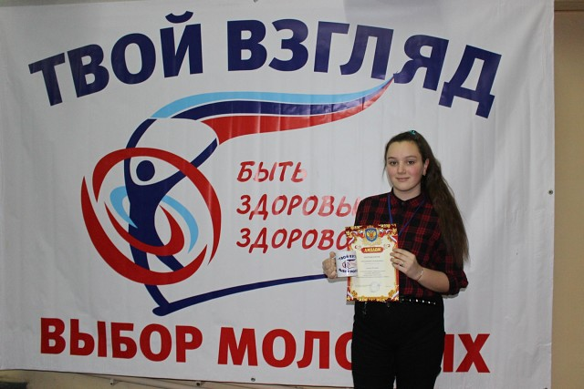

Вокальный ансамбль «Гармония»: открытый городской фестиваль «Солнечный дождь»
20 ноября 2017 года в ККЗ «Южный» г. Александров состоялся фестиваль детского творчества «Милой мамочке с любовью» в рамках празднования Дня матери, в котором МБКДУ «Струнинский Дом культуры» принял активное участие. На конкурс поехали солистки вокального
Ансамбля «Гармония»: Маша Чуб и Мария Степанова.
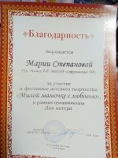
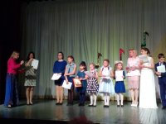

Студия ИЗО «Палитра»: участие в Областном Выставкоме картин (г. Владимир), участие в выставке картин в музее Александровская слобода.

Кружок ИЗО «Мир глазами детей»: выставочная деятельность в ДК, ЦБ (г. Струнино), Детская библиотека (г.Струнино)

Всего в МБКДУ «Струнинский Дом культуры» работает 28 клубных формирований, общее количество 352 чел: дети - 185 чел., молодёжь-36, взрослые – 131 чел.

Приложение 1

Клубные формирования самодеятельного народного творчества (детские):

Наименование клубного формирования | Ф.И.О. руководителя | Участники (взросл/дети)Кол-во
Подг. гр кол-ва «Фейерверк» | Степанцова Н.В. | Дети 15 чел.
Мл.гр кол-ва «Фейерверк» | Степанцова Н.В. | Дети 20 чел.
Подготовительная гр. Вокального коллектива «Гармония» | Малых А.П. | Дети 7 чел.
Младшая гр. Вокального коллектива «Гармония» | Малых А.П. | 13 чел.
Ср.гр. гр.танц.коллектив «Tutti Frutti» | Андреева М.В. | Дети  15 чел.
Мл. гр.танц.коллектив «Tutti Frutti» | Андреева М.В. | Дети  22 чел
Подг. гр.танц. коллектив «Tutti Frutti» | Андреева М.В. | Дети  18 чел
Ср. гр. Творческое объединение «Палитра» | Рассадкин В.И | Дети 8 чел
Образцовый театральный коллектив | Уваров А.С. | Дети  15 чел
Мл гр Кружок ИЗО «Мир глазами детей» | Синюкова Л.П. | дети  14 чел
СР.гр. Кружок ИЗО «Мир глазами детей» | Синюкова Л.П. | Дети  12 чел.
Ст.гр. Кружок ИЗО «Мир глазами детей» | Синюкова Л.П. | Дети  8 чел
Ст.гр. Коллектив «Молодёжное ТВ» | Аминова С.Н. | Дети  10 чел
Ср. гр. Коллектив «Молодёжное ТВ» | Аминова С.Н. | Дети  8 чел.

Клубные формирования самодеятельного народного творчества (взрослые)

Рок группа «Крайм» | Фадеев А.В. | взрослые  4 чел
Ст.гр. Творческое объединение «Палитра» | Рассадкин В.И | Взрослые  6 чел.
Кружок кройки и шитья «Мастерицы» | Лабарешных Р.Ф. | Взрослые  6 чел
Народный хор | Малых А.П. | Взрослые  12 чел.
Ст.гр. вок.коллектива «Гармония» | Малых А.П. | Взрослые  9 чел.
Театральный коллектив «Возрождение» | Уваров А.С. | Взрослые  12 чел.

Клубные формирования самодеятельного народного творчества (молодёжь)

Старшая гр. танц. коллектив «Tutti Frutti» | Андреева М.В. | молодёжь  7 чел
Ст.гр. вок.кол-ва «Фейерверк» | Степанцова Н.В. | 10 чел.
Ср. гр. Студии изобразительного искусства «Струнинская палитра» | Рассадкин В.И. | 7 чел.

Любительские объединения:

Клуб многодетных матерей «Семейный очаг» | Озерова Ю.В. | Взрослые  56
Клуб пожилых людей «Ветераны» | Комаров А.К. | Взрослые  8 чел
Клуб любителей современного танца «Супер стар» | Андреева М.В. | Взрослые  10 чел.
Клуб «Забота» | Воронина А.Р. | Взрослые  8 чел.
Молодёжное объединение «Твори добро» | Озерова Ю.В. | Молодёжь  12 чел

